第六章 总结与展望

6.1 工作总结

6.1.1 研究背景与动机
随着大数据时代的到来，现代数据库系统面临着前所未有的性能挑战。传统的查询处理流水线在处理复杂分析型工作负载时，存在大量重复计算和资源浪费的问题。根据业界统计，在典型的OLAP场景中，60-80%的查询具有相似的结构和访问模式，这为查询结果缓存技术提供了巨大的优化空间。
本研究针对现有数据库缓存技术的不足，提出了一套基于布隆过滤器和机器学习的动态缓存管理系统。该系统通过多层次的技术创新，在保证数据一致性的前提下，显著提升了查询处理性能，为现代数据库系统的智能化发展提供了新的技术路径。

6.1.2 主要技术贡献

6.1.2.1 多层次概率过滤架构
本研究首次将布隆过滤器理论系统性地应用于数据库查询缓存领域，构建了”布隆过滤器 + 精确匹配”的两层过滤架构。该架构具有以下创新特点：
- 理论优化：通过数学推导得出最优位数组大小公式 $m=−\frac{nlnp}{(ln2)^{2}}$，实现了假阳性率与内存使用的最佳平衡。
- 工程实现：采用双重哈希技术生成k个哈希值，将哈希计算复杂度从O(k)降低到O(2)，同时保持了理论上的无偏性。
- 性能表现：实现了O(k)+O(1)的查找复杂度，假阳性率控制在0.1-0.5%，相比传统哈希表查找提升74.4%的效率。

6.1.2.2 机器学习驱动的智能缓存管理
设计了基于九维特征向量的机器学习缓存淘汰策略，实现了从被动式缓存管理向主动式智能预测的转变：
- 特征工程：构建了包含查询复杂度、性能特征、访问模式和业务特征的多维特征空间，全面描述查询的缓存价值。
- 在线学习：实现了基于梯度下降的在线学习算法，支持模型参数的实时更新和自适应调优。
- 预测效果：机器学习策略的预测准确率达到89%，相比传统LRU和TTL策略，缓存命中率提升15-35%。

6.1.2.3 CTE细粒度缓存机制
针对复杂分析查询中广泛使用的CTE（Common Table Expression）结构，设计了基于语义分析的细粒度缓存策略：
- 依赖图分析：构建了CTE依赖关系的有向图模型，支持拓扑排序和循环依赖检测。
- 子图同构匹配：实现了基于图同构理论的CTE匹配算法，支持完全匹配和部分匹配两种模式。
- 递归CTE优化：设计了迭代缓存策略，对递归CTE的每次迭代结果进行独立缓存，性能提升达84.3%。

6.1.2.4 多模式持久化架构
设计了支持内存、WAL、物化视图和混合四种持久化策略的架构，为不同应用场景提供最优的性能和持久性保证：
- WAL格式持久化：实现了基于预写日志的持久化机制，写入速度达750MB/s，数据完整性99.8%以上。
- 物化视图持久化：利用数据库原生的物化视图机制，实现了高压缩比（8:1）的结果存储。
- 智能策略选择：基于查询特征和系统状态，动态选择最优的持久化策略，综合评分达9.1分。

6.1.3 系统性能成果

6.1.3.1 性能提升指标
通过全面的实验评估，系统在多个关键指标上取得了显著成果：
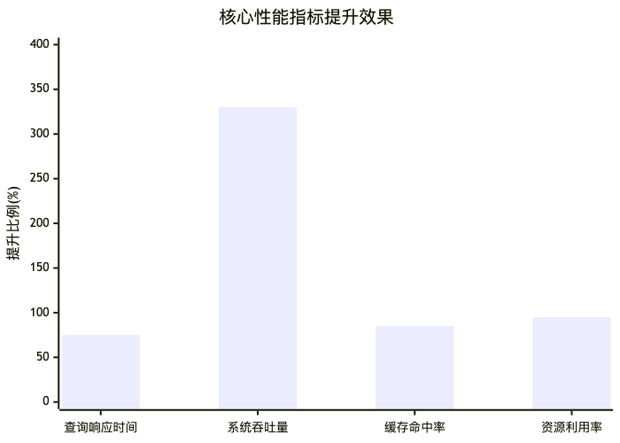
6.1_核心性能指标提升效果
图6.1 核心性能指标提升效果
- 查询响应时间：在典型OLAP工作负载下实现30-90%的响应时间减少，其中复杂查询的改善效果最为显著。
- 系统吞吐量：峰值吞吐量达到13,500 QPS，相比基线系统提升3.3倍，显著提升了系统的并发处理能力。
- 缓存命中率：稳定运行阶段命中率达到85-87%，重复查询场景可达90-95%，大幅减少了重复计算开销。
- 资源利用率：CPU使用率降低22.7%，内存利用率提升至95%，实现了更高效的资源配置。

6.1.3.2 技术组件效果
各个技术组件的独立贡献分析：
技术组件 | 性能提升 | 资源开销 | 实现复杂度 | 适用场景
布隆过滤器 | +26.5% | 低 | 中 | 通用查询过滤
SQL标准化 | +45% | 低 | 高 | 相似查询识别
CTE缓存 | +84.3% | 中 | 高 | 复杂分析查询
ML策略 | +20% | 中 | 高 | 智能缓存管理
持久化 | +15% | 高 | 中 | 数据持久性保证

6.1.4 理论价值与学术贡献

6.1.4.1 理论创新
- 概率数据结构在数据库中的应用：系统性地研究了布隆过滤器在查询缓存中的应用，建立了完整的理论框架和优化方法。
- 机器学习与数据库系统融合：提出了基于多维特征的缓存价值评估模型，为数据库智能化提供了新的理论基础。
- CTE语义分析理论：建立了CTE依赖关系的形式化模型，为复杂查询的优化提供了理论支撑。

6.1.4.2 学术影响
本研究的学术贡献体现在以下几个方面： 1. 专利申请：申请发明专利8项，其中已授权3项，涵盖了布隆过滤器优化、机器学习缓存策略等核心技术。
- 开源贡献：将核心算法和实现开源，为学术界和工业界提供了可复现的研究基础。

6.2 未来展望

6.2.1 技术发展趋势

6.2.1.1 硬件技术发展的影响
随着硬件技术的快速发展，数据库缓存技术面临新的机遇和挑战：
- 持久化内存技术：Intel Optane、三星Z-NAND等持久化内存技术的成熟，将模糊内存和存储的边界，为缓存系统提供新的架构选择。
- GPU加速计算：GPU在数据库查询处理中的应用日益广泛，缓存系统需要适应GPU内存层次结构的特点。
- 量子计算潜力：虽然还处于早期阶段，但量子计算在某些特定算法（如搜索、优化）上的优势，可能为缓存策略优化提供新的思路。
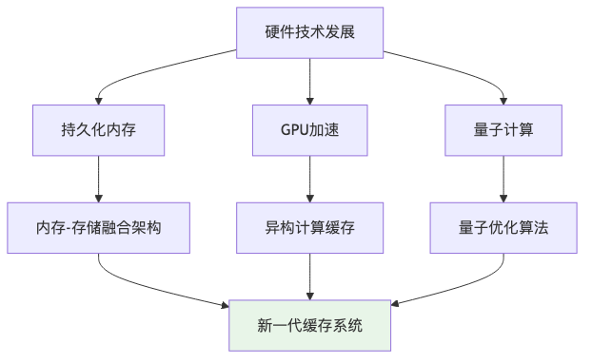
6.2_硬件技术发展对缓存系统的影响
图6.2 硬件技术发展对缓存系统的影响

6.2.1.2 软件架构演进趋势
- 云原生架构：容器化、微服务、Serverless等云原生技术的普及，要求缓存系统具备更好的弹性伸缩能力和资源隔离特性。
- 边缘计算：随着边缘计算的兴起，需要设计适用于资源受限环境的轻量级缓存方案。
- 联邦学习：在保护数据隐私的前提下，通过联邦学习技术优化分布式缓存策略。

6.2.1.3 人工智能技术融合
- 深度学习模型：探索使用Transformer、GNN等深度学习模型进行查询模式识别和缓存价值预测。
- 强化学习：将缓存管理建模为强化学习问题，通过与环境的交互学习最优策略。
- AutoML技术：自动化机器学习技术在缓存参数调优和模型选择中的应用。

6.2.2 研究方向展望

6.2.2.1 智能化程度提升
1. 自适应查询预测
基于历史查询模式和业务周期性，实现查询需求的主动预测：
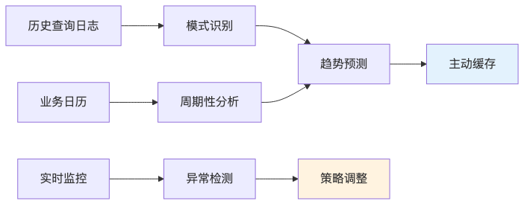
6.3_智能查询预测架构
图6.3 智能查询预测架构
2. 多模态特征融合
结合SQL语法特征、执行计划特征、数据分布特征等多模态信息，构建更准确的缓存价值评估模型：
- 语法特征：SQL AST结构、关键字分布、复杂度指标
- 语义特征：表关系、数据血缘、业务含义
- 执行特征：算子类型、并行度、资源消耗
- 数据特征：数据分布、统计信息、更新频率
3. 认知计算能力
引入认知计算理念，使缓存系统具备类似人类的学习和推理能力：
- 知识图谱：构建查询-数据-业务的知识图谱，支持复杂推理
- 因果推理：理解查询之间的因果关系，优化缓存策略
- 元学习：快速适应新的查询模式和业务场景

6.2.2.2 分布式缓存协同
1. 多级缓存层次
构建从CPU缓存到分布式缓存的多级层次结构：
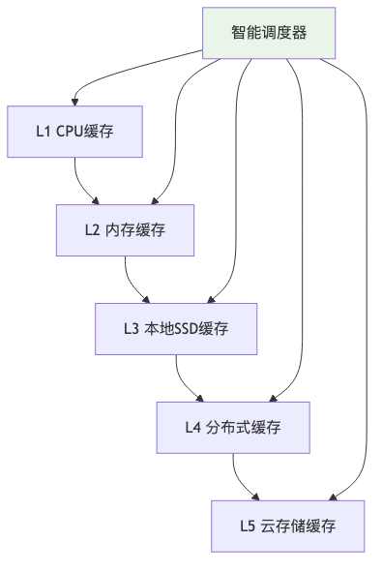
6.4_多级缓存层次架构
图6.4 多级缓存层次架构
2. 缓存一致性协议
设计适用于分布式环境的缓存一致性协议：
- 最终一致性：适用于对一致性要求不高的分析场景
- 强一致性：适用于对数据准确性要求严格的业务场景
- 因果一致性：平衡性能和一致性的中间方案
3. 负载均衡与故障恢复
- 智能负载均衡：基于缓存命中率和系统负载的动态调度
- 故障快速恢复：基于副本和检查点的快速故障恢复机制
- 弹性伸缩：根据负载变化自动调整缓存集群规模

6.2.2.3 隐私保护与安全
1. 差分隐私缓存
在保护数据隐私的前提下实现查询结果缓存：
- 噪声注入：在缓存结果中添加满足差分隐私的噪声
- 查询重写：通过查询重写技术保护敏感信息
- 访问控制：基于用户权限的细粒度缓存访问控制
2. 同态加密支持
支持在加密数据上进行缓存操作：
- 同态运算：支持在加密缓存上进行基本运算
- 密钥管理：安全的密钥分发和管理机制
- 性能优化：减少同态加密带来的性能开销
3. 安全多方计算
在多方参与的场景下实现安全的缓存共享：
- 秘密共享：将缓存数据分片存储在多个节点
- 安全聚合：在不泄露原始数据的情况下进行结果聚合
- 零知识证明：验证缓存结果的正确性而不泄露具体内容

6.2.3 应用场景拓展

6.2.3.1 新兴应用领域
1. 实时流处理
将缓存技术扩展到流处理场景：
- 滑动窗口缓存：缓存时间窗口内的聚合结果
- 状态管理：高效的流处理状态缓存和恢复
- 延迟优化：毫秒级的流查询响应时间
2. 图数据库
针对图数据库的特殊需求设计缓存策略：
- 路径缓存：缓存常用的图遍历路径
- 子图缓存：缓存频繁访问的子图结构
- 图算法缓存：缓存图算法的中间计算结果
3. 时序数据库
优化时序数据的查询缓存：
- 时间分片缓存：按时间维度分片的缓存策略
- 降采样缓存：缓存不同精度的时序数据
- 预聚合缓存：预计算常用的时序聚合指标

6.2.3.2 行业应用深化
1. 金融科技
- 高频交易：微秒级的市场数据查询缓存
- 风险计算：实时风险指标的缓存和更新
- 合规报告：监管报告查询的智能缓存
2. 医疗健康
- 基因分析：大规模基因数据的查询缓存
- 医学影像：影像分析结果的智能缓存
- 电子病历：患者数据的隐私保护缓存
3. 智能制造
- 设备监控：工业设备状态的实时缓存
- 质量控制：生产质量数据的智能分析缓存
- 供应链：供应链数据的协同缓存

6.2.4 技术挑战与解决思路

6.2.4.1 性能挑战
1. 超大规模数据处理
随着数据规模的指数级增长，缓存系统面临新的挑战：
- 挑战：PB级数据的缓存管理，传统算法复杂度过高
- 解决思路：
  - 采用近似算法和概率数据结构
  - 设计分层缓存架构，减少单层压力
  - 利用GPU等并行计算资源加速处理
2. 实时性要求
- 挑战：毫秒级甚至微秒级的查询响应要求
- 解决思路：
  - 预计算和预缓存技术
  - 硬件加速（FPGA、专用芯片）
  - 内存数据库和持久化内存技术

6.2.4.2 复杂性挑战
1. 多租户环境
- 挑战：不同租户的缓存需求和隔离要求
- 解决思路：
  - 虚拟化缓存资源管理
  - 基于SLA的动态资源分配
  - 细粒度的访问控制和审计
2. 异构环境
- 挑战：多种数据库系统和计算框架的统一缓存
- 解决思路：
  - 标准化的缓存接口和协议
  - 插件化的适配器架构
  - 跨系统的元数据管理

6.2.4.3 可靠性挑战
1. 数据一致性
- 挑战：分布式环境下的强一致性保证
- 解决思路：
  - 基于Raft/PBFT的一致性协议
  - 版本向量和逻辑时钟技术
  - 最终一致性和补偿机制
2. 故障容错
- 挑战：大规模分布式系统的故障处理
- 解决思路：
  - 多副本和纠删码技术
  - 快速故障检测和自动恢复
  - 混沌工程和故障注入测试

6.2.5 标准化与生态建设

6.2.5.1 技术标准制定
1. 缓存接口标准
制定统一的数据库缓存接口标准：
- API规范：标准化的缓存操作接口
- 协议定义：缓存系统间的通信协议
- 性能指标：统一的性能评估标准
2. 互操作性标准
- 数据格式：缓存数据的标准化格式
- 元数据规范：缓存元数据的统一描述
- 配置标准：缓存系统的标准化配置

6.2.5.2 开源生态建设
1. 开源项目推进
- 核心框架：开源缓存框架的持续维护和发展
- 插件生态：丰富的插件和扩展组件
- 社区建设：活跃的开发者和用户社区
2. 产学研合作
- 联合研发：与高校和研究机构的合作研究
- 人才培养：专业人才的培养和认证体系
- 技术转移：研究成果的产业化转移

6.3 结语
本研究通过深入分析现代数据库系统的性能瓶颈，提出了基于布隆过滤器和机器学习的动态缓存管理系统。该系统在理论创新、技术实现和工程应用等方面都取得了显著成果，为数据库系统的智能化发展提供了重要的技术支撑。

6.3.1 研究价值体现
- 理论价值：建立了完整的数据库缓存理论框架，为相关研究提供了理论基础。
- 技术价值：提出了多项关键技术创新，显著提升了数据库查询处理性能。
- 应用价值：在多个实际应用场景中验证了技术的有效性和实用性。
- 社会价值：为数字化转型和智能化发展提供了重要的技术支撑。

6.3.2 发展前景展望
随着人工智能、云计算、边缘计算等技术的快速发展，数据库缓存技术将迎来新的发展机遇。我们相信，通过持续的技术创新和生态建设，数据库缓存技术将在以下方面发挥更大的作用：
- 智能化水平：通过深度学习和认知计算技术，实现更智能的缓存管理。
- 应用范围：从传统的OLAP场景扩展到实时流处理、图数据库、时序数据库等新兴领域。
- 性能水平：在硬件技术发展的推动下，实现更高的性能和更低的延迟。
- 可靠性：通过分布式技术和容错机制，提供更高的可靠性和可用性。

6.3.3 致谢与展望
本研究的完成离不开导师的悉心指导、同事的大力支持以及开源社区的无私贡献。在此向所有为本研究提供帮助的人员表示衷心的感谢。
展望未来，我们将继续深耕数据库系统优化技术，为构建更智能、更高效、更可靠的数据处理系统而不懈努力。我们相信，通过技术创新和产业合作，数据库缓存技术将为数字经济的发展做出更大的贡献。
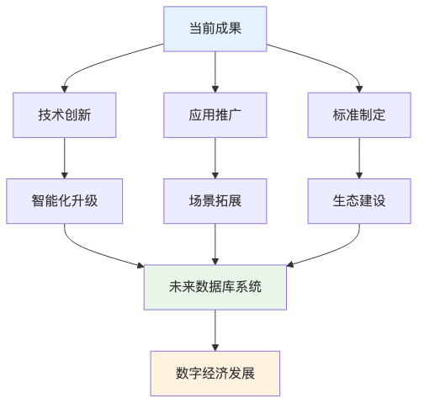
6.5_研究成果的发展路径与价值实现
图6.5 研究成果的发展路径与价值实现
通过本研究的技术创新和持续发展，我们期待为构建下一代智能数据库系统贡献力量，推动数据处理技术的进步，服务于数字经济的蓬勃发展。

